CONVEGNO DI STUDI

L’IMMIGRATO NEMICO

"Preservare il principio di legalità e riconoscere il primato della libertà individuale costituiscono componenti essenziali del modo di intendere il problema della sicurezza. Alla resa dei conti, essi rafforzano lo spirito e la tenuta del sistema, e gli permettono di superare i momenti di difficoltà"
(Ahron Barak, Presidente della Corte Suprema di Israele)

Il convegno si propone di esaminare il rapporto tra l’informazione giornalistica, la cultura del controllo penale e l’immigrazione.
Indispensabili, dunque, per l’analisi di tale tema il contributo e il confronto tra giornalisti, sociologi e giuristi (penalisti e processualpenalisti) al fine di meglio comprendere le modalità attraverso le quali si procede alla “costruzione mediatica” dell’immagine dello straniero-nemico, e quale sia il rilievo che tale rappresentazione può avere nel condizionare la prassi dell’applicazone giurisdizionale e nel determinare le scelte di politica criminale.

PROGRAMMA

9.30 APERTURA DEI LAVORI
SALUTI
della Facoltà di Giurisprudenza
del Consiglio dell’Ordine degli Avvocati
dell’Associazione Capolinea

10.00 PRIMA SESSIONE
INFORMAZIONE GIORNALISTICA E CULTURA DEL CONTROLLO PENALE

INTRODUCE
Dott. Carlo Melegari
CESTIM - Centro Studi Immigrazione - Verona

RELAZIONI
Dott. Vittorio Borelli
Giornalista – Direttore Rivista “East”
Effetto global: le migrazioni nel nuovo millennio
Dott. Maurizio Corte
Giornalista e Docente di “Giornalismo interculturale” - Università di Verona
Il grande imbroglio dei media.
La rappresentazione dei migranti e della diversità culturale sulla stampa

12.30 DIBATTITO

13. 30 SOSPENSIONE DEI LAVORI

  - SECONDA SESSIONE
PROFILI DI DIRITTO PENALE SOSTANZIALE E PROCESSUALE

INTRODUCE
Prof. Lorenzo Picotti
Ordinario di diritto penale - Università di Verona

RELAZIONI
Prof. Adolfo Ceretti
Straordinario di criminologia - Università di Milano Bicocca
Società tardo moderna: costruzione della devianza e dissidi culturali
Prof. Alessandro Bernardi
Ordinario di diritto penale - Università di Ferrara
Minoranze culturali e diritto penale
Dott. Luca Masera
Ricercatore di diritto penale - Università di Brescia
Immigrazione e sicurezza: che ruolo per il diritto penale?

Prof.ssa Maria Novella Galantini
Ordinario di diritto processuale penale comparato - Università di Milano
I profili processuali della legislazione penale contro l’immigrazione illegale
Avv. Vincenzo Todesco
Foro di Verona
La costruzione del nemico e la funzione simbolica del diritto penale: la profezia che sia autoavvera

18.00 DIBATTITO E CONCLUSIONE DEI LAVORI

Comitato organizzatore

FACOLTA’ DI GIURISPRUDENZA DI VERONA

ASSOCIAZIONE CAPOLINEA

Prof. Avv. Lorenzo Picotti
Avv. Vincenzo Todesco
Dott.ssa Cecilia Pedrazza Gorlero
Avv.ta Federica Panizzo
Avv. Simone Rossi
Avv. Enrico Varali
Dott. Toti Naspri

Segreteria organizzativa

Avv.ta Federica Panizzo
Studio Legale
Tel.: 045 8036997
e-mail: federicapanizzo@tiscali.it

Dott. Roberto Flor
Facoltà di Giurisprudenza
di Verona
Tel.: 349 5378384
e-mail: elc.roberto.flor@gmail.com

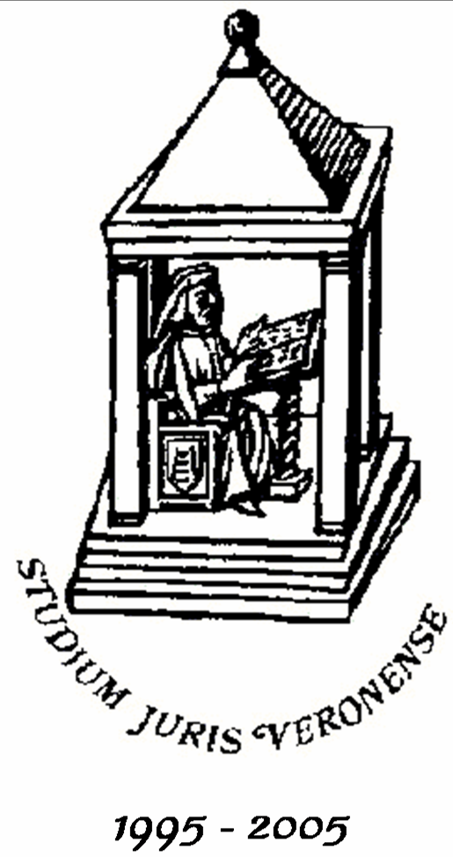  FACOLTA’ DI GIURISPRUDENZA DI VERONA | 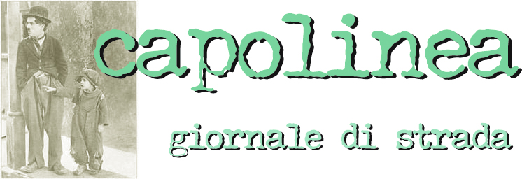  ASSOCIAZIONE CAPOLINEA  Avvocati di Strada  Giornale di Strada

con il patrocinio del

CONSIGLIO DELL’ORDINE DEGLI AVVOCATI
DI VERONA

CONVEGNO DI STUDI

L’IMMIGRATO NEMICO

14 marzo 2008

9.30 - 19.00

Aula “Bartolomeo Cipolla”

Facoltà di Giurisprudenza

Via Carlo Montanari, 9 - Verona

